Национальный парк «Голубые озера»

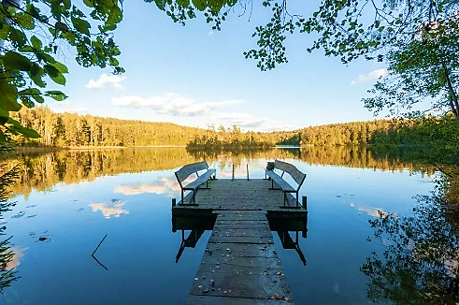
«Голубые озера» – уникальный холмисто-озерный природный комплекс Белорусского Поозерья: высокие холмы чередуются с глубокими озерными котловинами.

Здесь, в районе д. Ольшево оборудована экологическая тропа Национального парка.

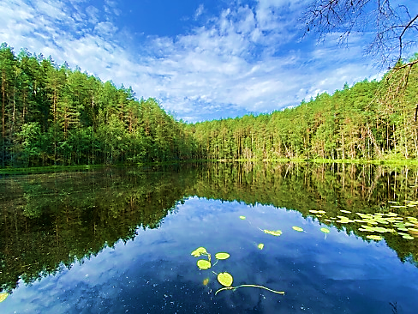
Маршрут экологической тропы включает в себя: оборудованные смотровые площадки, места отдыха, деревянные скульптурные композиции.

Протяженность маршрута: 4 км и 7 км.

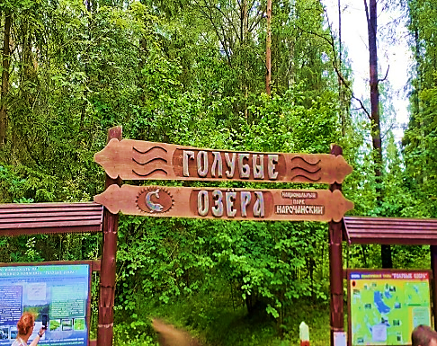
По дороге вы познакомитесь с тремя озерами. Озеро Глубля летом в солнечную погоду выделяется прозрачной чистой водой с голубовато-зеленоватым оттенком, обусловленным светлыми известковистыми донными отложениями. С ним соединяется небольшим ручейком еще одно необычайно красивое и уникальное по характеристикам озеро Глубелька, вода у его дна не перемешивалась с поверхностной на протяжении нескольких тысяч лет. А желтовато-коричневый цвет озера Мертвого обусловлен стоками с болотистых берегов.

На обратном пути заезжаем в деревню Комарово. Исторически Комарово, как и многие деревни в Беларуси, было знаменито своим имением. Впервые место упоминается еще в 1330 году – и с тех пор меняет владельцев десяток раз. Последними хозяевами во второй половине XIX века стал род Старжинских. Граф Старжинский был влиятельным человеком и основательно вложился в благоустройство имения. Был расширен усадебный дом, появились новые хозяйственные постройки, мельница, деревообрабатывающая мастерская.

Стоимость: от 65 бел. руб.

В стоимость входит:
- проезд на автобусе туркласса;
- экскурсионное обслуживание;
- экскурсионное обслуживание и входные билеты на территории национального парка «Голубые озера».

